Задания по ПМ 03 Производственная практика.
Задания по ПМ 03 Производственная практика.
По теме: Основные требования к размещению товаров в торговом зале.
Задание 1. Отгадайте кроссворд.

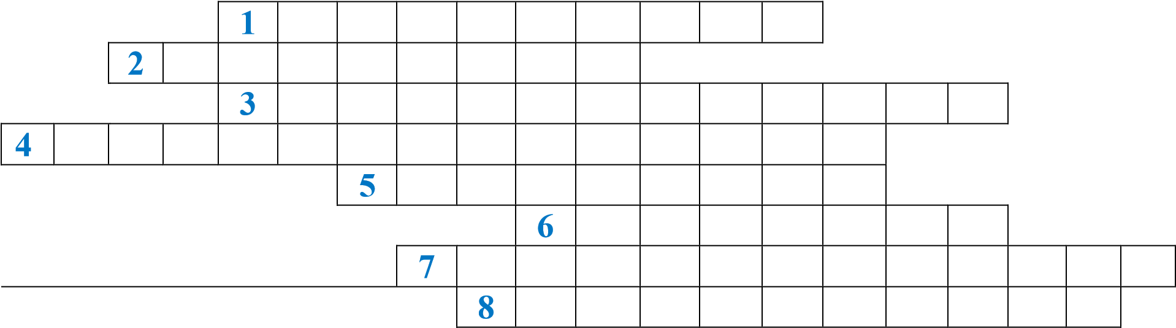

1.Все товары выкладываются на …
2.Кто выкладывает товар на прилавки?
3.Какой способ выкладки предусматривает расположение однородных товаров в несколько рядов на всех полках горки сверху вниз?
4Способ выкладки определённые однородные товары размещают вдоль по всей длине оборудования, занимая каждым товаром одну – две полки.
5Какую выкладку используют в магазинах самообслуживания одновременно и для показа и для отпуска товаров?
6.Какие товары целесообразно размещать внизу оборудования, в том числе и навалом?
7.Как называется выкладка товаров, например, в виде фигурных штабелей, пирамид, которая позволяет привлекать внимание покупателей?
8.Что понимают под распределением товаров на площади торгового зала в соответствии с планом помещения
Задания 2. Ответьте на вопросы.
1.Озвучьте, где размещают товары на хранение в магазине.
2.Перечислите способы укладки.
3.Что такое срок годности?
4.Что такое срок реализации?
5.Перечислите операции при подготовке товаров к продаже.
6.Чему способствует предварительная фасовка и подготовка товаров.
7.Кто производит подготовку товаров в магазине.
8.Что необходимо для подготовки товаров в магазине.

